فاز اول پروژه رو شروع می کنیم که خود شامل دو بخش هست

برای بخش اول باید روبی رو **یاد بگیریم** و برای اینکه کاری هم کرده باشیم کار های زیر هم انجام می دیم که تا یک شنبه هفته دیگه باید به همراه مستندات و تست کیس تحویل دهید

عماد و فرشید : ارتباط با سرور sourceforge و توابع اون شش کار ابتدایی با svn

مسعود و حسین : ساخت یک UI ساده که فقط بتونه محتوای یک پوشه تو سیستم را نشون بده و یک درخت هم داشته باشه که بعدا لازم می شه یه چیزی شبیه این البته اگه خودتون ایده بزنید بهتره

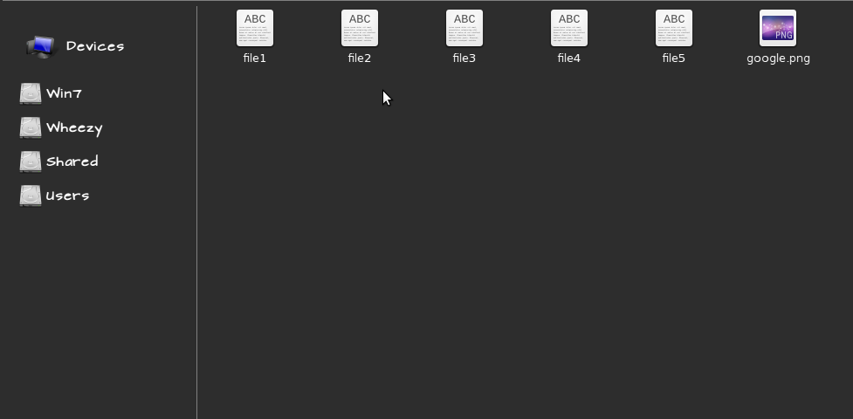

یادتون نره کتابخونه هایی که استفاده کردید رو حتما بگید تا به پروپوزال اضافه کنم

راستی تا چند روز دیگه یک دیاگرام Mind Map بهتون می دم تا مشخص باشه چی کارا لازمه تا آخر پروژه انجام بدیم

همچنان منتظر نظرات ، پیشنهادات و انتقادات شما هستم